Projets intégraux et Solutions sur mesure pour votre Société
Grâce à notre équipe de travail, en collaboration avec notre département d’ingénierie, nous sommes en mesure de mettre au point l’automatisation de l’ensemble des composants d’une usine afin de coordonner tous les éléments mécaniques, pneumatiques, électriques et électroniques.
Nous disposons d’une équipe experte dans l’amélioration des processus de production industrielle et dans l’automatisation des processus moyennant l’installation d’automates programmables pour la réalisation systématique et sure des différentes étapes dont un processus alimentaire doit disposer.
Les projets sont élaborés sur mesure et avec de l’ingénierie simultanée.
Au sein de Talleres Esteban Tolosa nous sommes conscients que personne mieux que vous ne connait mieux vos processus de production industriels, c’est pourquoi vos objectifs sont les nôtres.
Notre expérience nous permet de développer des projets intégraux dans le domaine de l’automatisation des processus pour le transport de liquides.
Nos installations de transport, de pesage et de dosage de liquides englobent les différents composants mécaniques, électriques et électroniques nécessaires pour que le travail soit effectué en toute autonomie
- 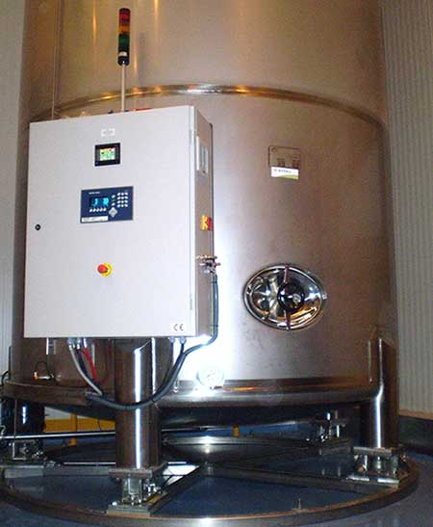
Nous sommes en mesure de mettre au point des solutions intégrales dans le cadre de l’automatisation, la supervision, le contrôle et la gestion des processus technologiques dans l’industrie.
Nous optimisons les différents processus de production pour répondre aux besoins spécifiques de chaque client.
Nous réalisons des projets sur mesure moyennant l’utilisation d’automates programmables (PLCs), SCADA, écrans tactiles, robots, etc.
Spécialisés dans les domaines suivants :
  - Applications informatiques (dans l'industrie)
  - Conception et fabrication d'armoires de commande et de puissance
  - Installations électriques avancées
  - Automatisation des processus industriels et agricoles
  - Scadas de Commande
  - Service intégral d'entretien

